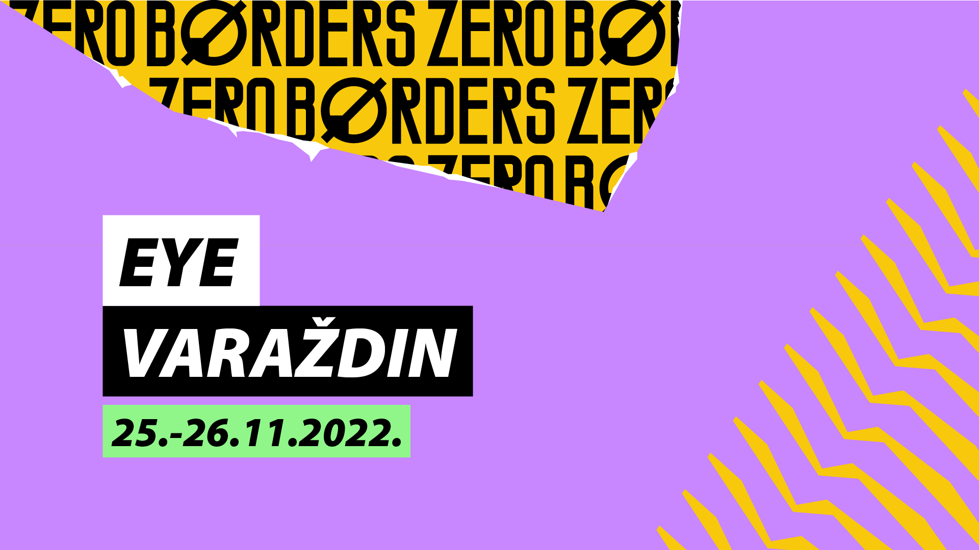
Registracije za sudjelovanje na Europskom događaju za mlade u Varaždinu su otvorene!

Otvorene su registracije za sudjelovanje mladih osoba od 15 do 30 godina na EYE-u Varaždin, jednom od najvažnijih i najvećih događaja za mlade u Europi u 2022. godini! EYE Varaždin ili Europski događaj za mlade bit će održan 25. i 26. studenog u Areni Varaždin, a očekuje se dolazak oko 1000 mladih iz cijele Hrvatske i Europe. Otvaranje tema važnih mladima, ravnopravan dijalog s donositeljima odluka, europarlamentarcima, aktivistima i stručnjacima iz različitih područja, davanje prostora mladima da izraze svoju kreativnost, umrežavaju se i komuniciraju – bez granica, cilj je ovog jednistvenog događaja za mlade. No, glavna poruka programa „Zero Borders“ („Bez granica“) usmjerena je i na rušenje mentalnih i fizičkih barijera koje sprječavaju rast i razvoj na osobnoj i globalnoj razini.

Više od 40 različitih aktivnosti

Program Zero Borders ponudit će u dva dana više od 40 različitih aktivnosti, panel rasprava, debata i radionica na kojima će mladi moći sudjelovati fizički u Areni Varaždin, ali i online. Tri programska pravca Ta Politika, Cooltura i Henganje bavit će se Europskom godinom mladih – što ona znači i što je donijela mladima u Europi, zelenim temama, izbornim procesima i izborima za Europski parlament 2024., temama vezanima za lobiranje i zagovaranje, migracijama i krizama, odnosno geopolitičkim previranjima u Europi i svijetu, Erasmus+ mogućnostima, a bit će tu puno zabavnih aktivnosti poput koncerata, izložbi, body movement radionica, mogućnost boravka u prirodi, sportskih aktivnosti, umrežavanja i druženja s vršnjacima iz cijeloga svijeta. Sudionike, ali i širu javnost, očekuju svečana ceremonija otvorenja i veliki završni koncert.

Registracije sudionika

Na EYE-u Varaždin mogu sudjelovati samo mlade osobe od 15 do 30 godina, uz uvjet da se registriraju. Svi zainteresirani mladi mogu se registrirati putem registracijskog obrasca: https://forms.gle/T4gY5SziF95WuHBw7.

Organizatori EYE-a Varaždin su Udruga mladih Varaždinski underground klub – V.U.K. i P4 – centar za mlade i nezavisnu kulturu Varaždin koji su u konkurenciji 27 država članica, dobitnici bespovratnih sredstava Europskog parlamenta za organizaciju lokalne inačice EYE-a što je pak dio parlamentarnih inicijativa u sklopu Europske godine mladih. Partneri na projektu su Mreža mladih Hrvatske i Savez izviđača Hrvatske s Gradom Varaždinom i Turističkom zajednicom Grada Varaždina. EYE Varaždin suorganizira i financira Europski parlament. European Youth Event ili Europski događaj za mlade inače organizira Europski parlament svake dvije godine u Strasbourgu.

Više informacija o EYE-u Varaždin dostupno je na službenoj web stanici: www.eyevarazdin.eu.

.

